**MVP Rodolfo Montoya Disciplina: Engenharia de dados Data de entrega: 04 de Julho de 2024**

**Objetivo**

Objetivo deste MVP, é avaliar a capacidade estrutural das pontes nas estradas dos Estados Unidos, verificando se existem profissionais suficientes para realizar trabalhos de inspeção e avaliando orçamentos necessários para realizar inspeções, projetos e manutenções. Nossas perguntas que queremos responder seriam: • Risco estrutural das pontes? • Frequência necessária de inspeção? • Quantidades de oportunidades e profissionais? • Necessidade de investimento?

**Plataforma**

Direcionamos a Plataforma Databricks. Sendo que dentro do Microsoft Azure, temos esta ferramenta de Databricks e toda a arquitetura de dados será realizada na nuvem do Azure. Detalhamento A escolha de nossos dados foi obtida de pesquisas de informações internas, raspagem de dados do site da ASCE, classificados americanos, assim como do site kaggle. Dados utilizados: • Data.NBI.csv obtido do kaggle - <https://www.kaggle.com/datasets/broach/build-bridges-not-walls>; • mtguide.pdf, obtido do site da internet <https://www.fhwa.dot.gov/bridge/mtguide.pdf> – federal highway administration, deste arquivo foram raspadas diferentes tabelas para alimentação de nossos dados principais. Aqui foram raspadas diferentes tabelas.

**Coleta, Modelagem e Carga**

Uma vez definido o conjunto de dados, devemos coletar e armazená-los na nuvem, este processo de armazenagem segue as disposições de uma arquitetura para ETL, desenvolvendo assim está no Azure, utilizando a carga dos dados para o Data Warehouse/Data Lake. Utilizamos pipelines de ETL (Extração, Transformação e Carga) na Azure e Databricks. Criada conta de armazenamento com três camadas. Criado o pipeline. E criado nosso cluster com nosso notebook Na camada bronze foi colocado nossos dados brutos E posteriormente com o código chegamos até nossa camada silver com dados já previamente tratados A camada gold foi mais o cálculo e tratamento final dos dados para avaliação de risco em estruturas e disponibilizados para nossos clientes.

**Análise**

Qualidade de dados Os atributos encontrados tiveram alguns dados desnecessários para nossa análise, não é uma boa prática alterar a camada bruta, por isso que o tratamento dos dados é feito na silver, aqui deletamos dados que não seriam úteis para nossos questionamentos. Nas oportunidades de trabalho foi mais complexo o tratamento porque existem muitas funções e precisamos de avaliar as que são úteis para nosso questionamento.

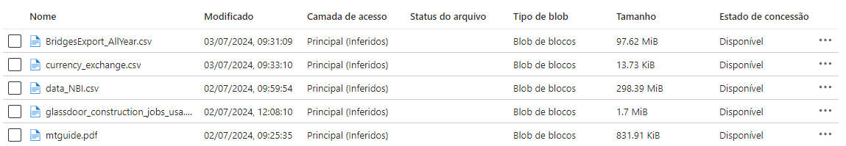

2. Coleta, Modelagem e Carga

Uma vez definido o conjunto de dados, devemos coletar e armazená-los na nuvem, este processo de armazenagem segue as disposições de uma arquitetura par ETL, desenvolvendo assim esta no Azure, utilizando a carga dos dados para o Data Warehouse/Data Lake. Utilizamos pipelines de ETL (Extração, Transformação e Carga) na Azure e Databricks.

Criada conta de armazenamento com as três camadas.

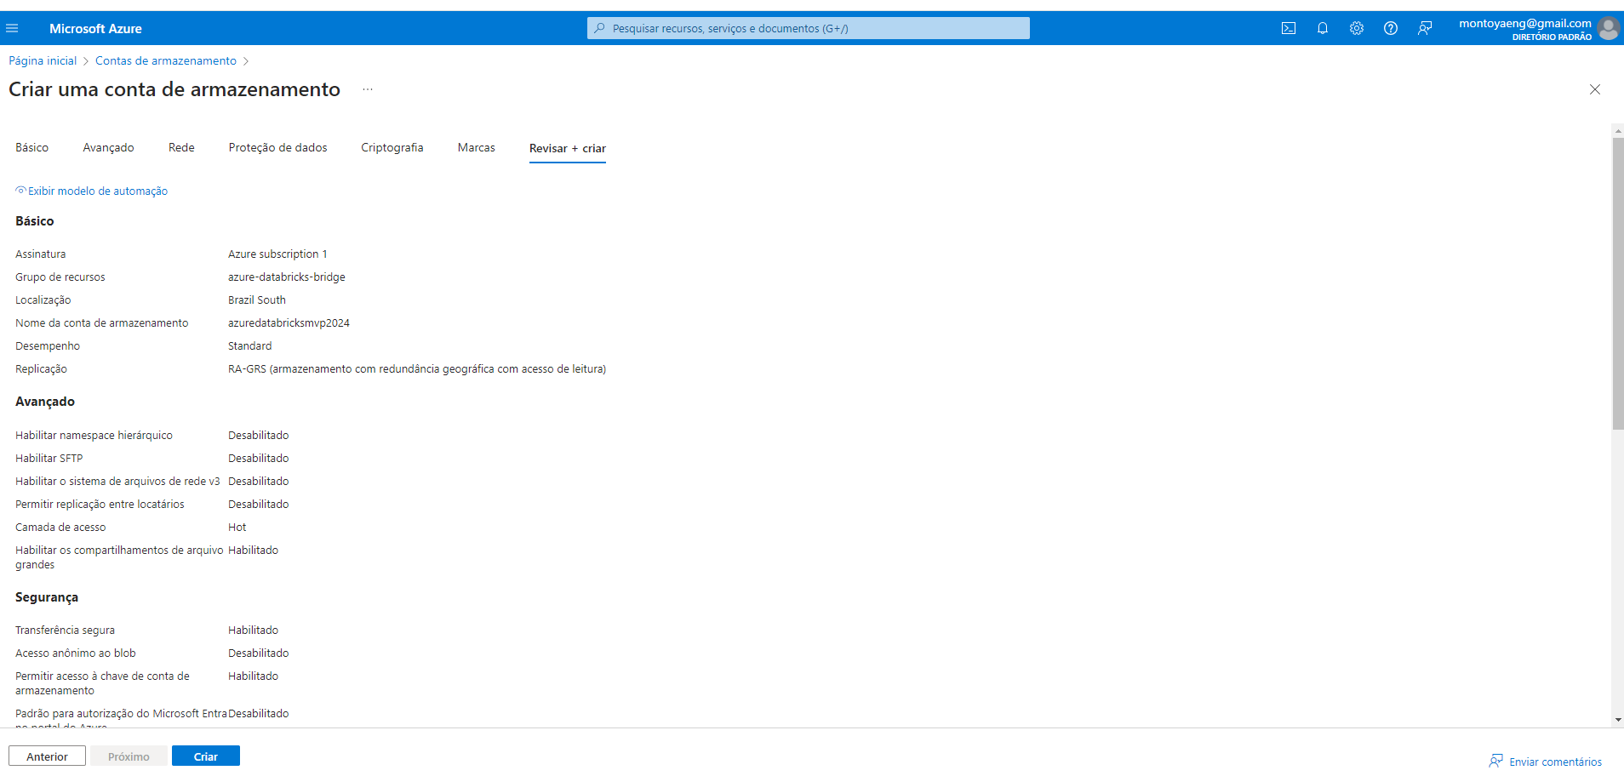

[

  {

    "id": "/subscriptions/2fd0ff2e-3433-4530-9e94-ed6191c23e33/resourceGroups/azure-databricks-bridge/providers/Microsoft.Resources/deployments/azuredatabricksmvp2024_1719919771847/operations/4E4006BA29EEDDB8",

    "operationId": "4E4006BA29EEDDB8",

    "properties": {

      "provisioningOperation": "Create",

      "provisioningState": "Running",

      "timestamp": "2024-07-02T11:31:07.0479451Z",

      "duration": "PT5.0106552S",

      "trackingId": "53efd8f8-f03e-4fe2-a7e8-9496e97481d4",

      "statusCode": "Accepted",

      "targetResource": {

        "id": "/subscriptions/2fd0ff2e-3433-4530-9e94-ed6191c23e33/resourceGroups/azure-databricks-bridge/providers/Microsoft.Storage/storageAccounts/azuredatabricksmvp2024",

        "resourceType": "Microsoft.Storage/storageAccounts",

        "resourceName": "azuredatabricksmvp2024"

      }

    }

  }

]

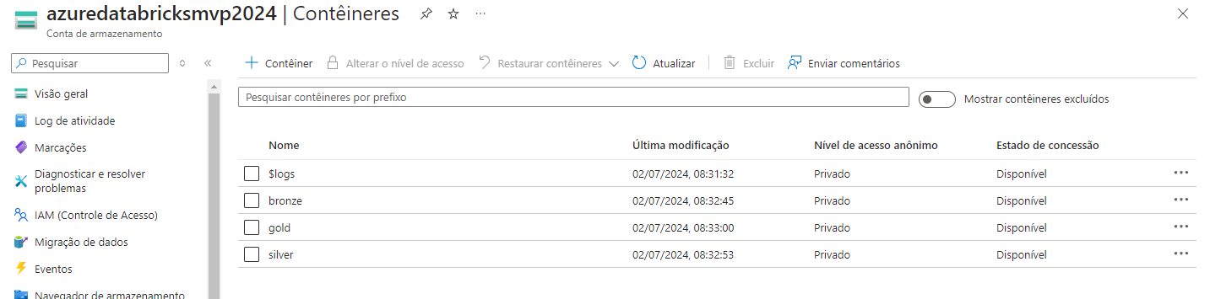

Criado o pipeline.

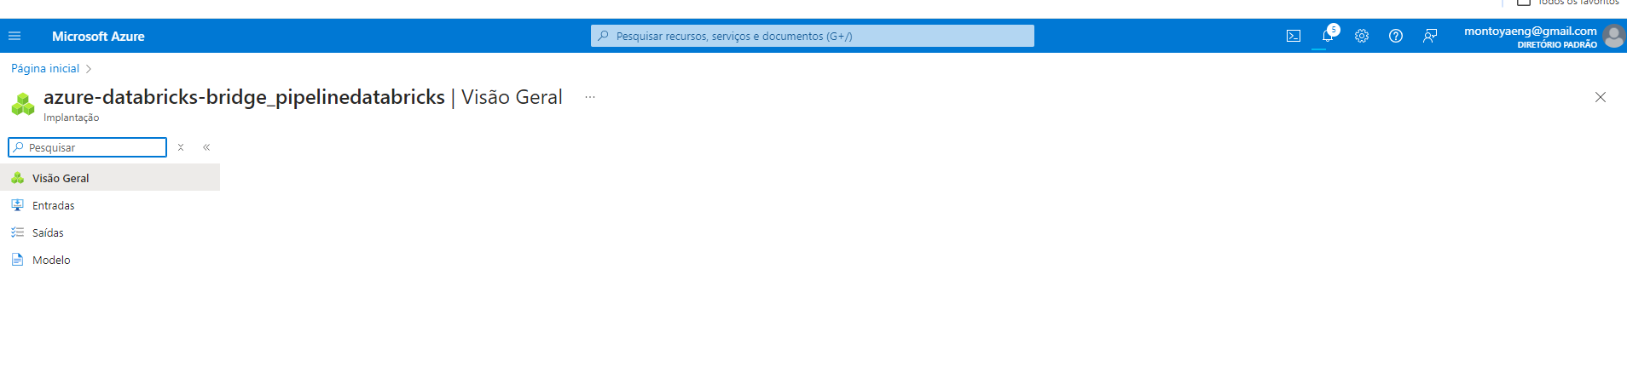

E criado nosso cluster com nosso notebook

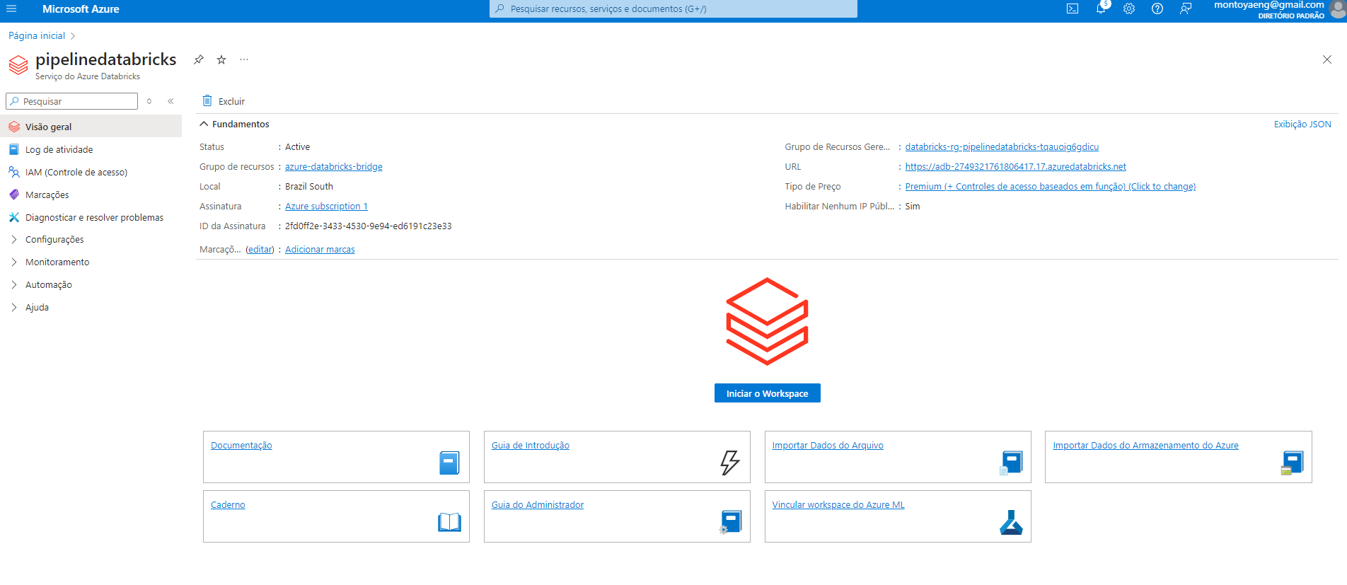

Na camada bronze foi colocado nossos dados brutos



E posteriormente com o código chegamos até nossa camada silver com dados já previamente tratados

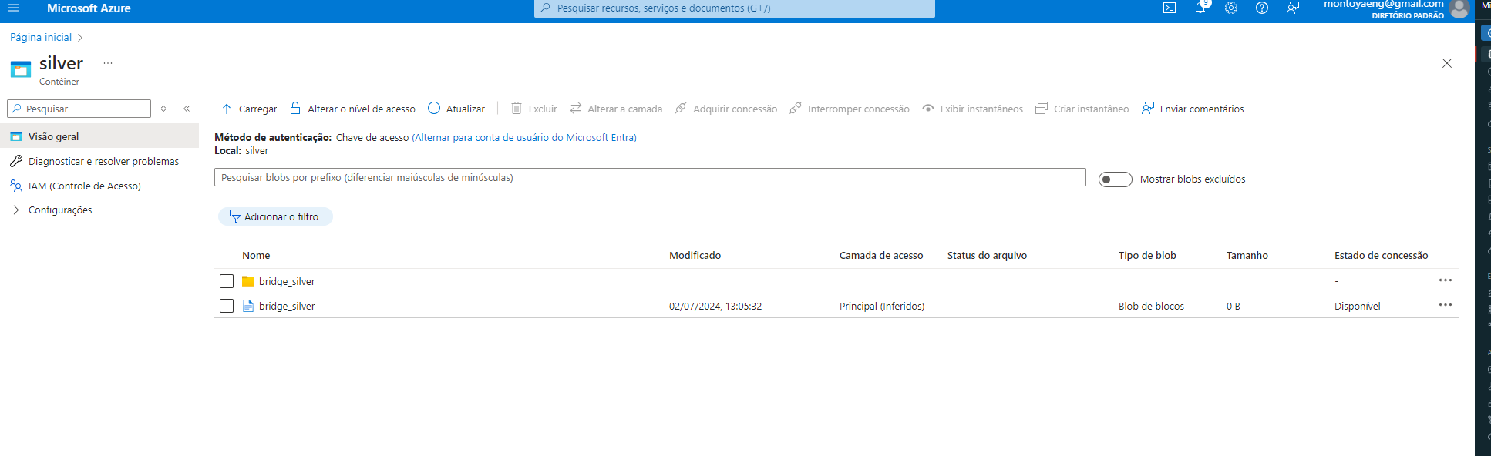

A camada gold foi mais o cálculo e tratamento final dos dados para avaliação de risco em estruturas e disponibilizados para nossos clientes

5. Análise

Qualidade de dados

Os atributos encontrados tiveram alguns dados desnecessários para nossa análise, não é uma boa pratica alterar a camada bruta, por isso que o tratamento dos dados é feito na silver, aqui deletamos dados que não seriam uteis para nossos questionamentos.

Nas oportunidades de trabalho foi mais complexo o tratamento porque existem muitas funções e precisamos de avaliar as que são uteis para nosso questionamento.

Solução do problema no arquivo databricks